Документ предоставлен КонсультантПлюс
Приказ комитета государственной охраны объектов культурного наследия Волгоградской обл. от 30.03.2026 N 47-н "Об утверждении предмета охраны объекта культурного наследия регионального значения "Предприятие УВД - тюрьма", расположенного по адресу (местонахождение): Волгоградская область, г. Волгоград, Центральный район, ул. Голубинская, 3"

КОМИТЕТ ГОСУДАРСТВЕННОЙ ОХРАНЫ ОБЪЕКТОВ
КУЛЬТУРНОГО НАСЛЕДИЯ ВОЛГОГРАДСКОЙ ОБЛАСТИ

ПРИКАЗ
от 30 марта 2026 г. N 47-н

ОБ УТВЕРЖДЕНИИ ПРЕДМЕТА ОХРАНЫ ОБЪЕКТА КУЛЬТУРНОГО НАСЛЕДИЯ
РЕГИОНАЛЬНОГО ЗНАЧЕНИЯ "ПРЕДПРИЯТИЕ УВД - ТЮРЬМА",
РАСПОЛОЖЕННОГО ПО АДРЕСУ (МЕСТОНАХОЖДЕНИЕ): ВОЛГОГРАДСКАЯ
ОБЛАСТЬ, Г. ВОЛГОГРАД, ЦЕНТРАЛЬНЫЙ РАЙОН, УЛ. ГОЛУБИНСКАЯ, 3

В соответствии с Федеральным законом от 25 июня 2002 г. N 73-ФЗ "Об объектах культурного наследия (памятниках истории и культуры) народов Российской Федерации", Порядком определения предмета охраны объекта культурного наследия, включенного в единый государственный реестр объектов культурного наследия (памятников истории и культуры) народов Российской Федерации в соответствии со статьей 64 Федерального закона от 25 июня 2002 г. N 73-ФЗ "Об объектах культурного наследия (памятниках истории и культуры) народов Российской Федерации", утвержденным приказом Министерства культуры Российской Федерации от 13 января 2016 г. N 28, Положением о комитете государственной охраны объектов культурного наследия Волгоградской области, утвержденным постановлением Администрации Волгоградской области от 19 декабря 2016 г. N 697-п, приказываю:
1. Утвердить прилагаемый предмет охраны объекта культурного наследия регионального значения "Предприятие УВД - тюрьма", расположенного по адресу (местонахождение): Волгоградская область, г. Волгоград, Центральный район, ул. Голубинская, 3.
2. Настоящий приказ вступает в силу со дня его подписания и подлежит официальному опубликованию.

Председатель комитета
А.Ю.БАЖЕНОВ

Утвержден
приказом
комитета государственной
охраны объектов
культурного наследия
Волгоградской области
от 30 марта 2026 г. N 47-н

ПРЕДМЕТ ОХРАНЫ ОБЪЕКТА КУЛЬТУРНОГО НАСЛЕДИЯ РЕГИОНАЛЬНОГО
ЗНАЧЕНИЯ "ПРЕДПРИЯТИЕ УВД - ТЮРЬМА", РАСПОЛОЖЕННОГО
ПО АДРЕСУ (МЕСТОНАХОЖДЕНИЕ): ВОЛГОГРАДСКАЯ ОБЛАСТЬ,
Г. ВОЛГОГРАД, ЦЕНТРАЛЬНЫЙ РАЙОН, УЛ. ГОЛУБИНСКАЯ, 3 <1>

--------------------------------
<1> Адрес (местонахождение) и наименование объекта культурного наследия указаны в соответствии с актом федерального органа охраны объектов культурного наследия о регистрации объекта культурного наследия в Едином государственном реестре объектов культурного наследия (памятников истории и культуры) народов Российской Федерации.

Предметом охраны объекта культурного наследия регионального значения "Предприятие УВД - тюрьма", расположенного по адресу (местонахождение): Волгоградская область, г. Волгоград, Центральный район, ул. Голубинская, 3, являются:

N п/п | Элементы предмета охраны | Описание элемента предмета охраны | Иллюстрации
1. | Местоположение и градостроительные характеристики | здание расположено в Центральном районе г. Волгограда на территории, ограниченной улицами им. Рокоссовского, Голубинской, им. Скосырева;  здание имеет внутреннее расположение и выходит всеми фасадами в пространство замкнутого двора, сформированного окружающими зданиями | 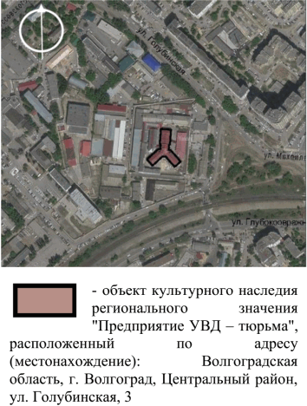
2. | Объемно-пространственная композиция здания | здание имеет трехлучевую композицию с направлениями лучей (корпусов): север, юго-восток и юго-запад | 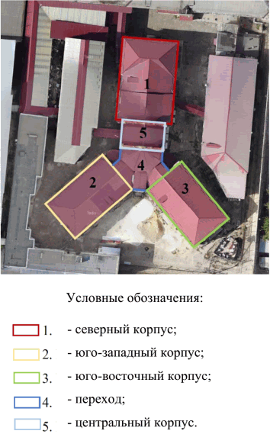
3. | Крыша | форма крыши - скатная сложная с вальмами и брандмауэрными стенами | 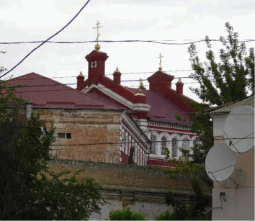
4. | Композиционное и архитектурно-художественное оформление западного, восточного и северного фасадов северного корпуса | характер, ритм и размер вертикального и горизонтального членения фасадов, их декоративное убранство, включающее следующие элементы:  - фланговые ризалиты восточного и западного фасадов;  - лучковые перемычки оконных проемов 1, 2-го этажа здания;  - рамочные наличники оконных проемов с "ушками" в верхней части;  - карнизный пояс 1-го этажа здания;  - горизонтальный руст 1-го этажа северного фасада;  - веерный руст над проемами 1-го этажа северного фасада;  - угловой двойной шахматный руст ризалитов;  - ступенчатый карниз над оконными проемами 2-го этажа ризалитов восточного фасада;  - рустованная лопатка ризалита восточного фасада | 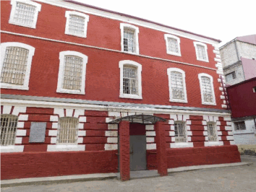  северный фасад  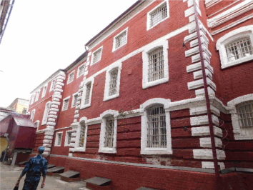  западный фасад  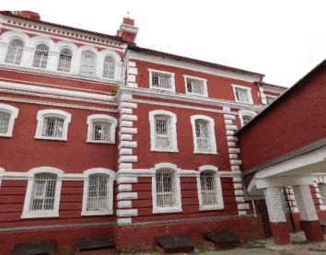  ризалит восточного фасада
5. | Композиционное и архитектурно-художественное оформление фасадов центрального корпуса | характер, ритм и размер вертикального и горизонтального членения фасадов, их декоративное убранство, включающее следующие элементы:  - рамочные наличники оконных проемов 1, 2-го этажа здания с "ушками" в верхней части;  - аркада из оконных проемов 3-го этажа здания;  - широкие уступчатые архивольты полуциркульных оконных проемов 3-го этажа здания;  - пилястры между оконных проемов аркады;  - подоконный карниз 3-го этажа здания;  - горизонтальный руст 1-го этажа здания;  - карнизный пояс между оконными проемами 1-го этажа здания;  - карнизный пояс над оконными проемами 2-го этажа здания;  - венчающий карниз с поясом ширинок;  - брандмауэрные стены с угловыми и центральными тумбами (восстановлены);  - многоступенчатые карнизы тумб;  - кладочные ниши на гранях тумб | 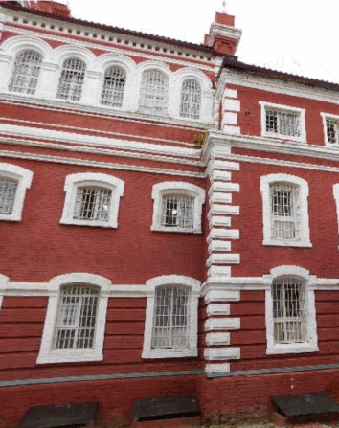  восточный фасад
6. | Композиционное и архитектурно-художественное оформление фасадов перехода | характер, ритм и размер вертикального и горизонтального членения фасадов, их декоративное убранство, включающее следующие элементы:  - лучковые перемычки нижних оконных проемов;  - архивольты с замковым камнем верхних оконных проемов;  - венчающий карниз с поясом ширинок северной части;  - многоступенчатый карниз поворотной части | 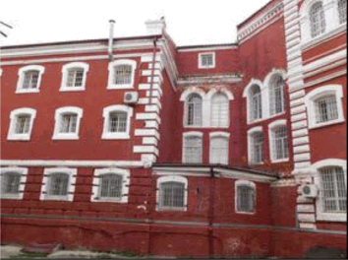  западный фасад
7. | Композиционное и архитектурно-художественное оформление фасадов юго-восточного и юго-западного корпусов | характер, ритм и размер вертикального и горизонтального членения фасадов, их декоративное убранство, включающее следующие элементы:  - шахматный руст 1-го этажа здания;  - угловой двойной шахматный руст;  - рамочные наличники оконных проемов с "ушками" в верхней части;  - профилированный венчающий карниз;  - рустованные лопатки центральной части торцевых фасадов;  - руст стен центрального граненого объема | 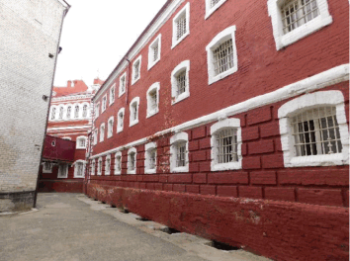  северо-западный фасад юго-западного корпуса  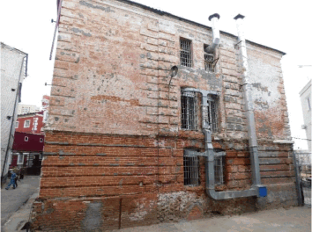  торцевой фасад юго-западного корпуса  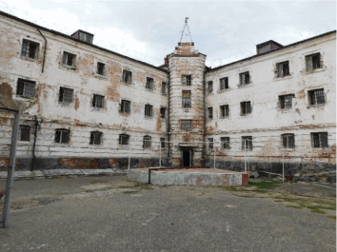  внутренние фасады юго-западного и юго-восточного корпусов  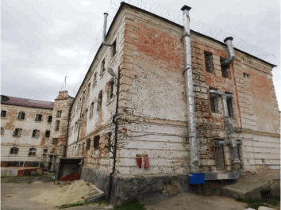  торцевой фасад юго-восточного корпуса  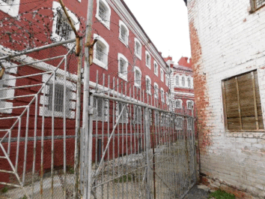  северо-восточный фасад юго-восточного корпуса

